I TRATTI DELL’ANIMATORE NEI VARI AMBIENTI

CORTILE (ovvero quando non c’è nulla di organizzato, e i ragazzini giocano
liberamente…)
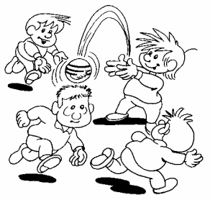
- Stai con i ragazzi non cercare i tuoi amici
- I tuoi ragazzini vengono prima anche del tuo ragazzo o della tua ragazza
- Fantasia nell’inventare e proporre
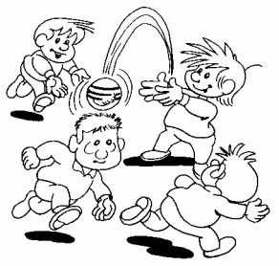
- Via dalle panche… annoiato e svogliato
- Occhio che tutti siano occupati: preferenza a chi si annoia
- I ragazzi si attirano, non si costringono
- L’ora dell’abbiocco ti qualifica (se reagisci o ti lamenti del caldo, della stanchezza, della digestione…)
- Non scappare nella sala animatori

PULLMAN

- Puntualità: devi essere al pullman prima dei ragazzini
- Chitarra per creare simpatia
- Una biblioteca di giochini da pullman
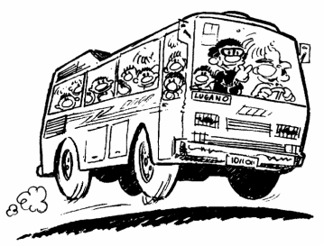
- Socializza e fatti amico l’autista: con la gentilezza e la buona educazione sopporterà anche il “casino sano” dei ragazzini (es. quando si canta a squarciagola...); anche se si vuole musica è bene chiederlo con gentilezza e senza pretese
- Siediti in mezzo ai ragazzini e non fiondarti nelle retrovie a far casino con i tuoi amici (non è la gita della tua classe, ma la gita dei tuoi ragazzini…)
- Uno degli animatori più grandi (capace di assistere e di farsi rispettare) occupi il posto centrale della fila al fondo (da lì si vede tutto)
- Richiamare, se è il caso; fa parte del gioco
- L’appello è importantissimo: massima attenzione tua e dei ragazzini (non deve essere un proforma); pretendere che risponda all’appello solo l’interessato e non l’urlo “Presente!!” di gruppo.

SALA GIOCHI

- Ricordati che giochi per far giocare loro
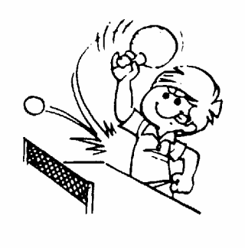
- Se giochi non perdere di vista il resto della sala
- Non giocare ai videogiochi: se sei inchiodato al monitor perdi di vista tutti e tutto
- Anche nel bar dell’oratorio sei animatore
- Preferenza a chi si annoia
- Quando è ora di smettere fai finire la partita
- Se perdi … non ti arrabbiare!
- Tieni in ordine i giochi (puliti, non in giro in “ordine” sparso…): ambienti puliti e ordinati educano già!

CHIESA
- Sii sempre presente anche se hai altre cose da preparare: rispetto a Dio tutto diventa secondario!
- Qualche animatore in chiesa prima dei ragazzi per accoglierli e creare da subito un clima di raccoglimento
- In mezzo ai ragazzini, ma seduti, gli animatori, ai lati delle panche (o nelle sedie laterali)
- Ottenere il silenzio senza aumentare il rumore
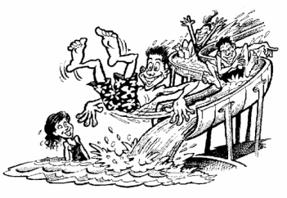
- L’esempio vale più di 10 prediche

PISCINA

- Non è territorio di “caccia grossa”, sei lì per loro
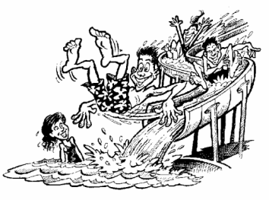
- Non siamo a Zelig: non tutto ciò che fa ridere è buono
- Non sei su una passerella di moda e concorso di bellezza (sei animatore anche quando sei in costume e bikini…)
- Gli animatori piazzano i loro asciugamani sparpagliati in mezzo ai ragazzi, e non tutti insieme per conto loro

- Occorre aiutare i piccoli a mettersi la crema solare: non è da sottovalutare questo perché le dimenticanze significano febbre alta e i giorni successivi a casa ammalati.
- Raddoppiare gli sforzi di assistenza
- Mai permettere di correre intorno alle vasche
- Animare molto il dopopranzo: se si divertono non chiedono ogni 2 minuti “posso entrare in acqua?”
- Gli scivoli sono prima di tutto per il divertimento dei piccoli

IN GITA

- Ci sei sempre! anche quando si va a visitare un santuario, non solo quando si va a Gardaland.
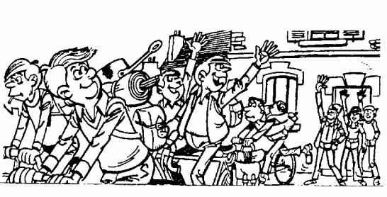
- In mezzo ai ragazzini per prevenire pericoli o rischi (cfr. attraversamento di strade con traffico…)
- Sempre pronta la riserva di idee, se piove...
- Nel caso un ragazzino si senta male: ricordati che non puoi somministrargli medicinali! Portalo dal responsabile dell’Estate Ragazzi

IN REFETTORIO/SALA MENSA

- Mangiare in mezzo ai ragazzi: non è il pranzo degli animatori!
- Occorre essere un po’ veloci: mangerai con calma a cena
- Occorre che qualche animatore sia presente in sala mensa prima che arrivino i ragazzi
- No ai lanci di pezzi di pane, carta stagnola, tappini delle bottiglie…
- Contribuisci anche tu a tenere pulito l’ambiente dove si mangia: oltre che igienico è educativo
- Per la preghiera d’inizio: c’è il rischio di farla diventare un bans anziché un ringraziamento a Dio (cantiamo pure, ma concludiamo con una preghiera che sanno tutti, es. “Gloria al Padre…”).

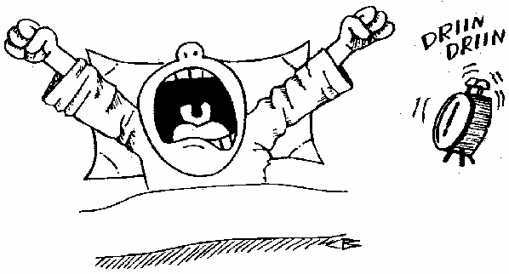
IN CAMERATA (campiscuola)

- Chiarire subito che la camerata non è la sala giochi o il cortile: si va in camerata per riposare, non per divertirsi; se chiarisci questo avrai poche difficoltà nell’assistenza. Quindi: in camerata non si corre, non si tirano cuscini, non si urla, non si fa nessun genere di scherzi (è facilissimo degenerare e fare arrabbiare qualcuno o rovinare vestiti o altro)
- Il letto dell’animatore: in zona strategica, cioè in zona di passaggio per uscire o andare in bagno; i ragazzini abbiano chiaro dove dormono gli animatori (se qualcuno si sente male sa dove rivolgersi…)
- Massima fermezza: spente le luci basta! (Questa è la parte più faticosa dell’assistenza in camerata, ma se chiarito bene fin dall’inizio, tutto diventa molto più facile)
- L’ideale: una volta in camerata anche gli animatori stanno lì con i ragazzi. Evitare riunioni notturne tra animatori, pastasciuttate notturne, contemplazioni di stelle, veglie di preghiera… Tutte cose belle, ma di fatto si lasciano i ragazzi da soli e questo è sbagliato!! Inoltre anche gli animatori devono riposare: dormire pochissimo significa trascinarsi e diventare nervosi il giorno dopo e chi ci rimette sono i più piccoli.

